**高一年级生物学第13课时《基因表达与性状的关系》课后作业**

一、选择题

1、同一株水毛茛，浸在水中的叶与裸露在空气中的叶形态不同，原因是

A．基因发生了改变

B．环境决定生物的性状

C．基因未发生改变，性状还受环境的影响

D．水中叶片脱落了

2、人类白化病和苯丙酮尿症是由代谢异常引起的疾病，下图表示在人体代谢中产生这两类疾病的过程。由图中不能得出的结论是

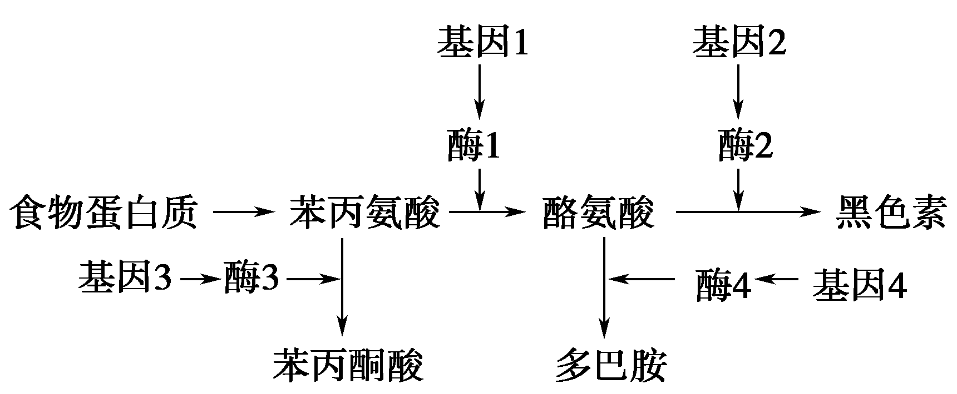

A．基因可以通过控制蛋白质的结构来控制生物的性状

B．基因可以通过控制酶的合成来控制生物的性状

C．一个基因可以控制多种性状

D．一种性状可以由多个基因控制

3．豌豆的圆粒和皱粒是一对R、r基因控制的相对性状，当R基因插入一段800个碱基对的DNA片段时就成为r基因。豌豆种子圆粒性状的产生机制如图所示。下列分析不正确的是

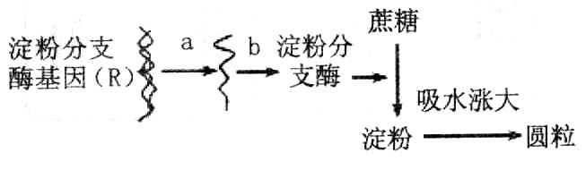

A．R基因插入一段800个碱基对使其携带的遗传信息改变

B．豌豆淀粉含量高、吸水多涨大、呈圆粒是表现型

C．在a、b过程中能发生A—U、C—G碱基互补配对

D．参与b过程的tRNA有20种，每种tRNA只能识别并转运一种氨基酸

4. 人类镰刀型细胞贫血症是由于编码血红蛋白的基因异常引起的，这说明了

A.基因通过控制酶的合成控制代谢过程进而控制生物的性状

B.基因通过控制蛋白质的结构直接控制生物的性状

C.基因与环境相互作用共同调控生物的性状

D.基因和性状间不是简单的线性关系

5．下图表示喜马拉雅兔在受到低温作用后毛色的变化，这种变化最可能是

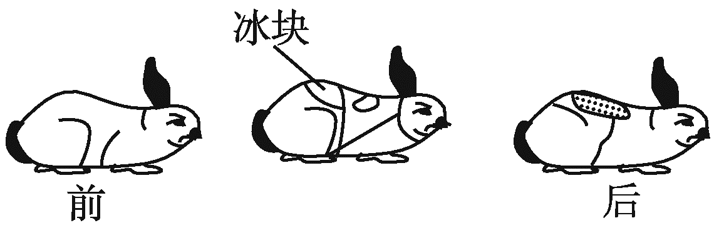

A．遗传对基因表达的作用

B．环境对基因表达的作用

C．同源染色体上基因的重排

D．环境引起基因突变

6.在甲基转移酶的催化下,DNA的胞嘧啶被选择性地添加甲基导致DNA甲基化,进而使染色质高度螺旋化,因此失去转录活性。下列相关叙述不正确的是

A.DNA甲基化,会导致基因碱基序列的改变

B.DNA甲基化,会导致mRNA合成受阻

C.DNA甲基化,可能会影响生物的性状

D.DNA甲基化,可能会影响细胞分化

7.下图为人体内基因对性状的控制过程，分析可知

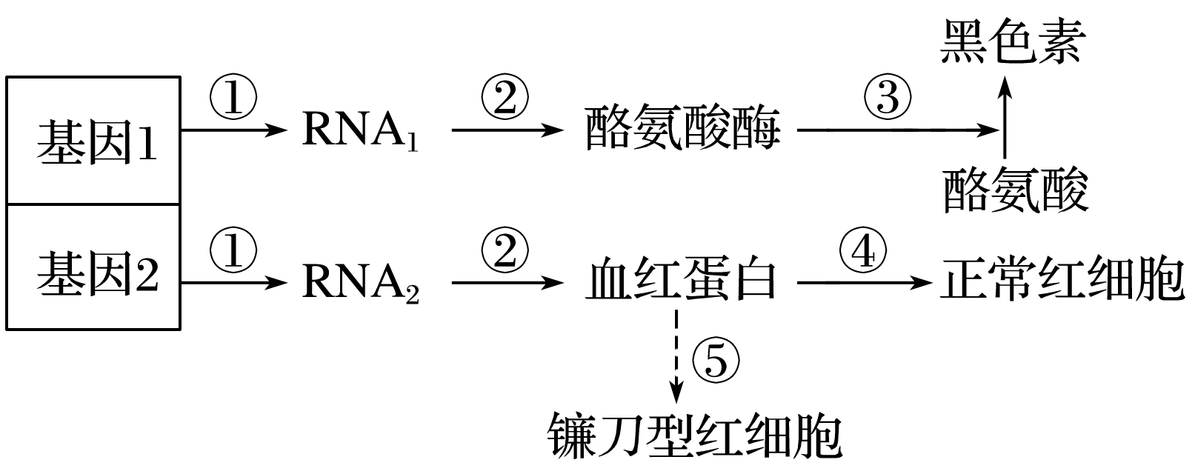

A．基因1和基因2一般不会出现在人体内的同一个细胞中

B．图中①过程需RNA聚合酶的催化，②过程不需tRNA的协助

C．④⑤过程的结果存在差异的根本原因是血红蛋白结构的不同

D．过程①②③表明基因通过控制酶的合成来控制代谢过程，进而控制生物体的性状

二、非选择题

1. 白化病和黑尿症都是酶缺陷引起的分子遗传病，前者不能将酪氨酸合成黑色素(患白化病)，后者不能将尿黑酸转变为乙酰乙酸，排出的尿液因含有尿黑酸，遇空气后氧化变黑(患黑尿症)。下图表示人体内与之相关的系列生化过程。请据图回答：

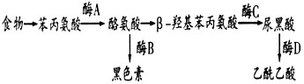

（1）上图中的酶A能催化苯丙氨酸转变成酪氨酸，而不能催化β-羟苯丙氨酸转变成尿黑酸，这是由于酶的催化作用具有_________________。

（2）酶B是在皮肤细胞内合成的，与它的合成、运输及加工关系最密切的细胞器有       。

（3）引起白化病产生的根本原因是：控制合成       的基因发生了     。由此可知，基因通过控制 来控制代谢过程，从而控制生物体的性状。

（4）由上图可见：若控制酶A合成的基因发生了变异，会引起多个性状改变；黑尿症与图中几个基因都有代谢联系。

这说明：   。